Datenbank erstellen

Aktivieren Sie zuerst die Kursbearbeitung. Klicken Sie dazu oben rechts neben Ihrem Profilbild auf den Slide-Button. Die Kursbearbeitung ist aktiviert, wenn der Slide-Button blau ist:

Sie sehen nun am Ende von jedem Kursabschnitt Bedienfläche Aktivität oder Material anlegen. Klicken Sie in dem Kursabschnitt, in dem Sie die neue Aktivität anlegen möchten, auf die Bedienfläche: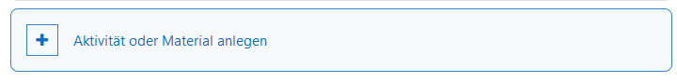

Nun öffnet sich ein Menü, in den alle verfügbaren Aktivitäten oder Materialien angezeigt werden. Klicken Sie auf das Symbol der Aktivität, die Sie hinzufügen möchten. Alternativ geben Sie zuerst oben in das Suchfeld den Namen der gewünschten Aktivität ein und klicken Sie dann das Symbol an:
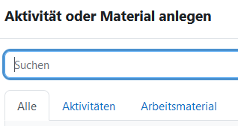

- Grundeinstellungen wie gewohnt vornehmen und auf Speichern und anzeigen

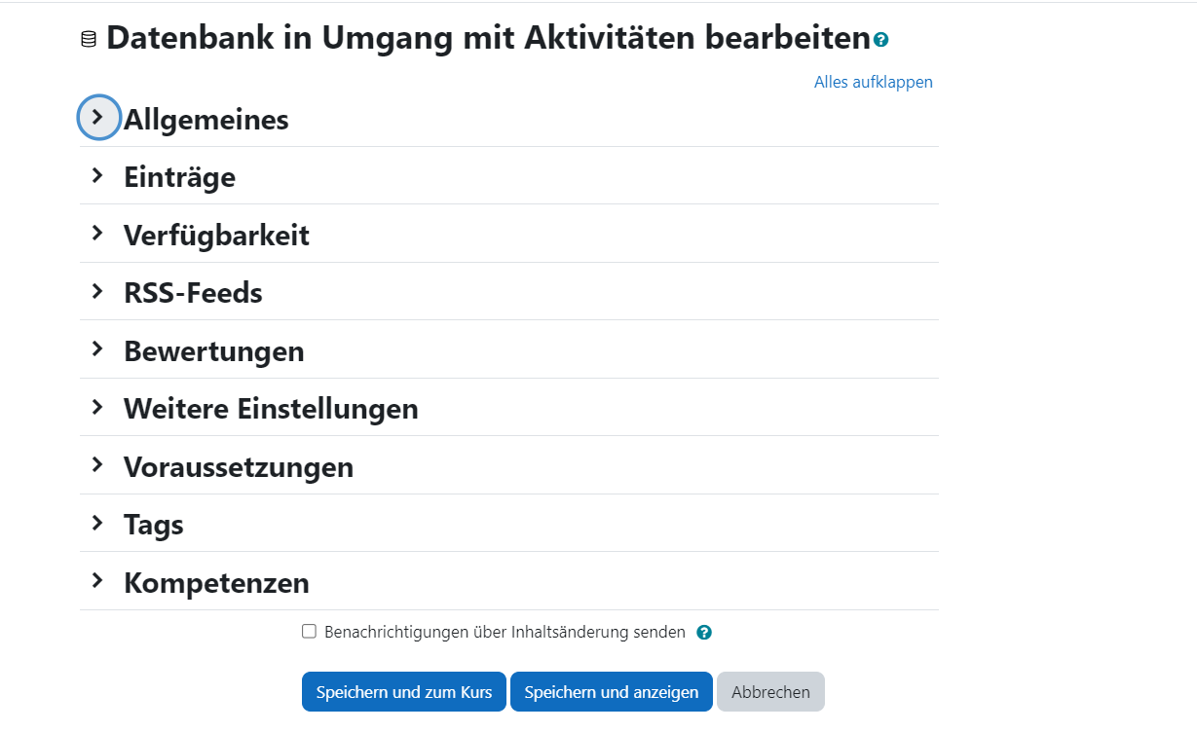

- Als nächstes die Felder festlegen, indem Sie über die Schaltfläche „Neues Feld erstellen“ das Menü öffnen und über die graue Schaltfläche „Neues Feld erstellen“ gewünschten Typ auswählen - hier zum Beispiel Name, Praktikumsstelle und ein pdf, mit einem Steckbrief.

-> 2x Feld „Kurzer Text“ für Name und Praktikumsstelle und 1x Feld „Datei“ für das pdf

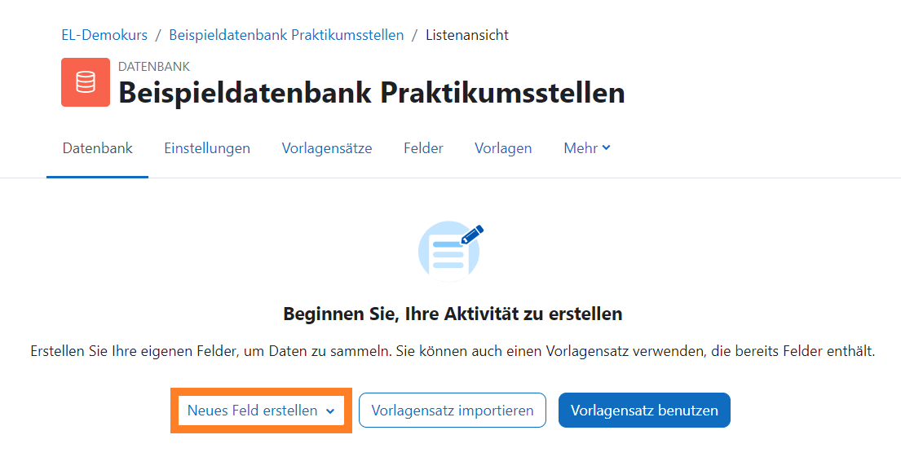

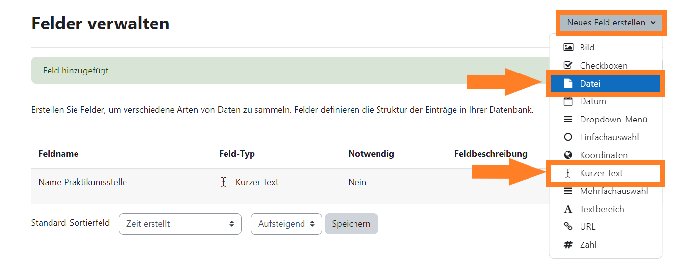

- Geben Sie dem Feld einen Namen, der später den Studierenden angezeigt wird, und setzen Sie ein Häkchen beim Pflichtfeld.

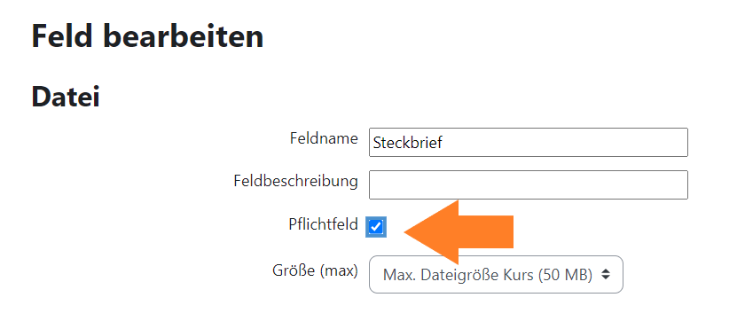
- Um ihre Datenbank als Vorlage zu speichern, klicken Sie im Menü auf den Reiter „Vorlagensätze“. Wählen sie aus den möglichen Aktionen „Vorlagensatz für diese Website bereitstellen“.

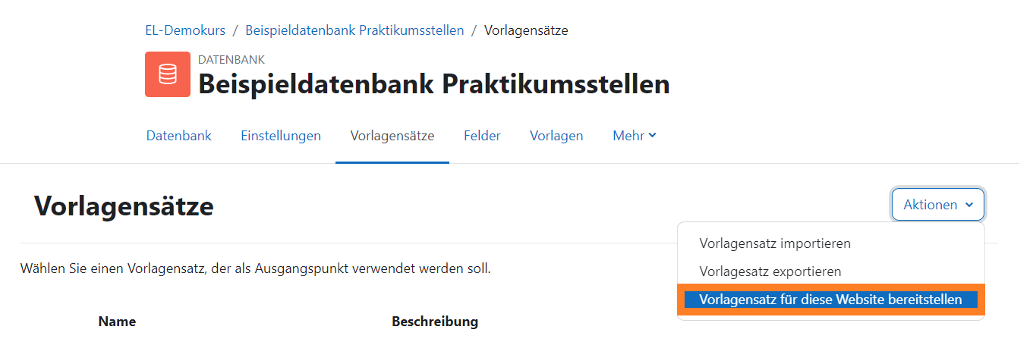

- Geben Sie der Vorlage einen Namen und klicken Sie auf „speichern“.
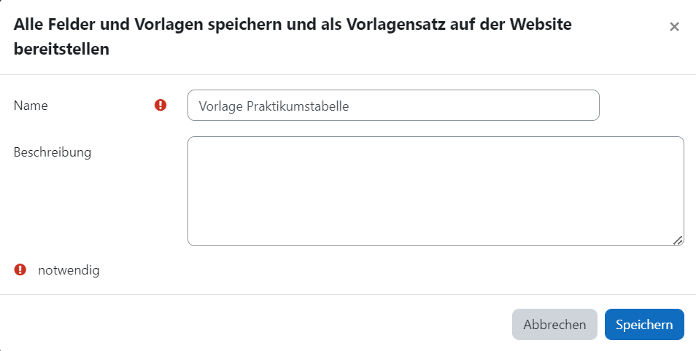

- Unter dem Menüpunkt „Datenbank“ können der Datenbank Einträge hinzugefügt werden.

Ansicht für Kursverantwortliche:
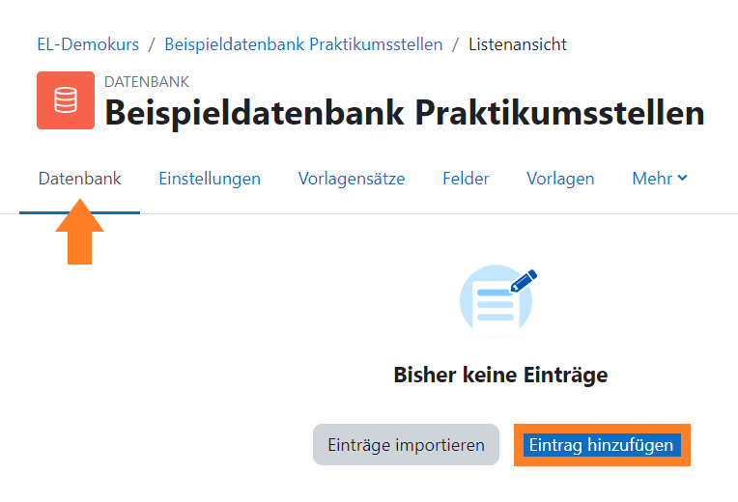

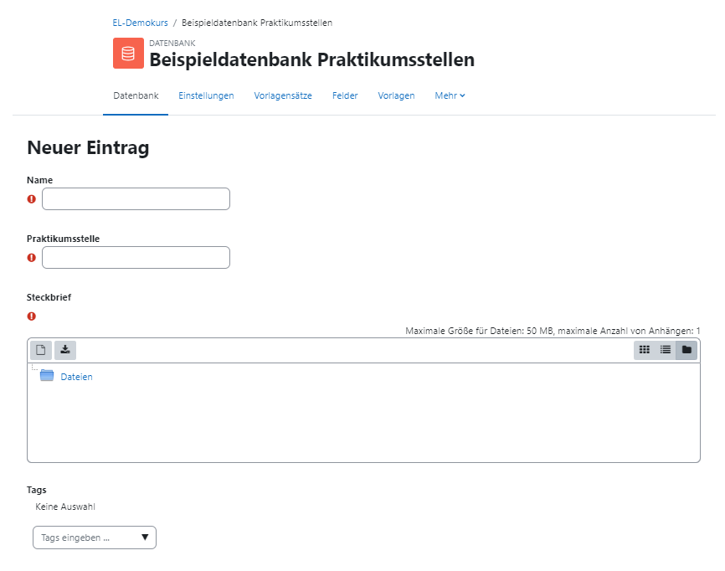

Ansicht für Kursteilnehmer*innen:

